Министерство цифрового развития, связи и массовых коммуникаций РФ

Уральский технический институт связи и информатики (филиал) ФГБОУ ВО "Сибирский государственный университет телекоммуникаций и информатики" в г. Екатеринбурге (УрТИСИ СибГУТИ)

Кафедра информационных

систем и

технологий

**ОТЧЕТ**

По дисциплине «Архитектура аппаратных средств»

Практическая работа № 0

|  |  |
| --- | --- |
| Выполнил: | студент гр. 284  Шестаков И.В. |
| Проверил: | Преподаватель  Зацепин В.А. |

Екатеринбург, 2023

Лабораторная работа № 0. Практика по подбору комплектующих для компьютеров разной спецификации.

Цель работы: научиться подбирать наиболее подходящие комплектующие для соответствующих задач.

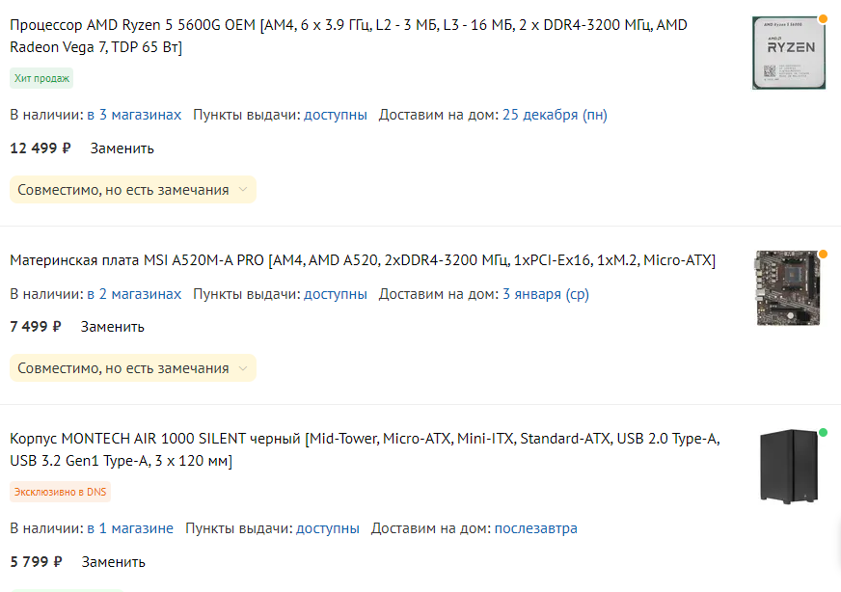

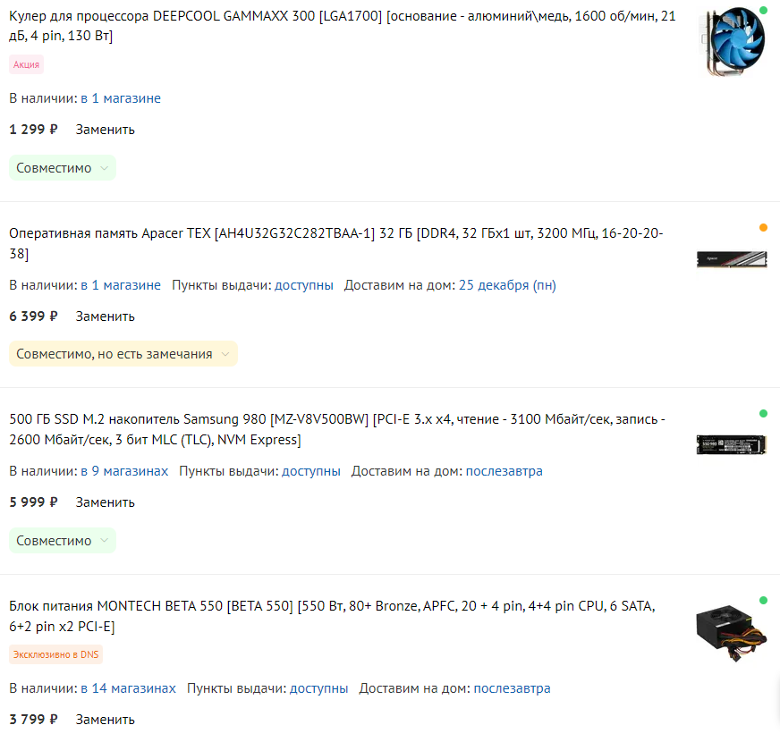

Рисунок 1-2 – сборка офисного компьютера

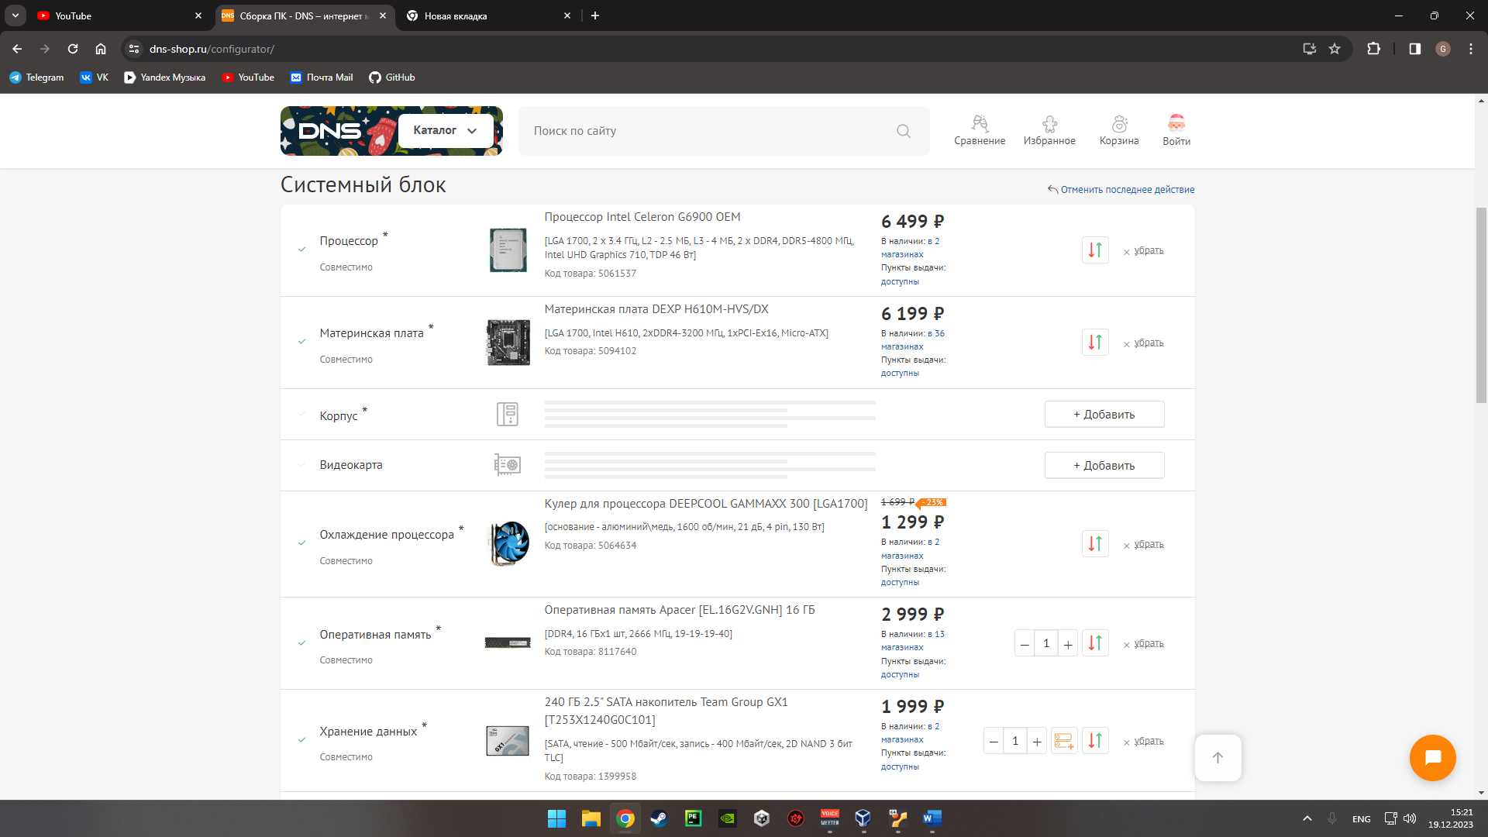

Рисунок 3 – сборка микросервисного компьютера, подключение к которому будет осуществляться по “облаку(тунелю)”

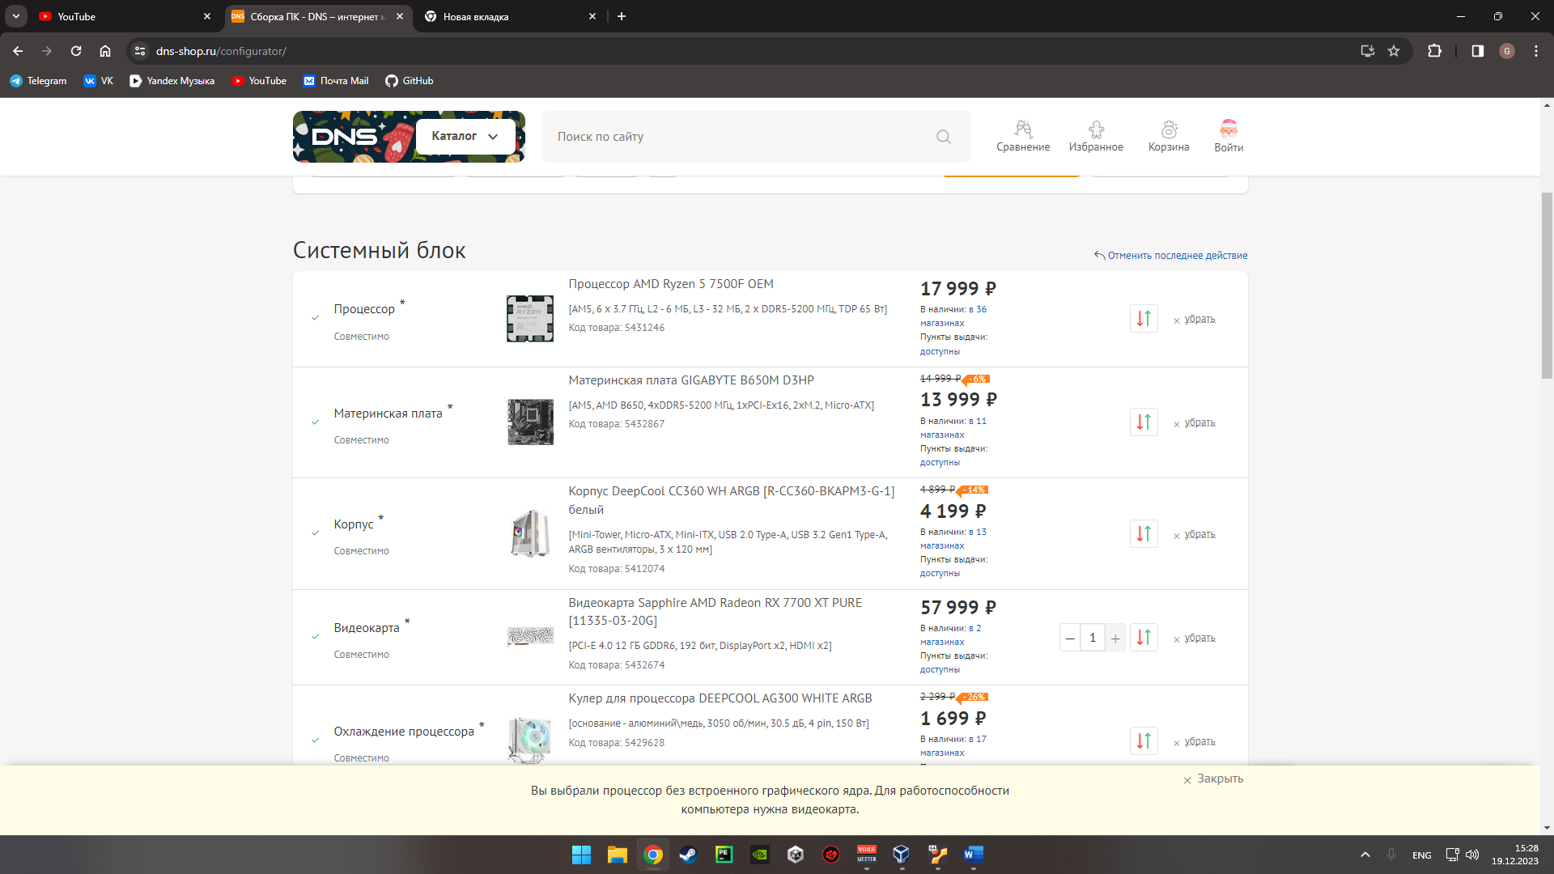

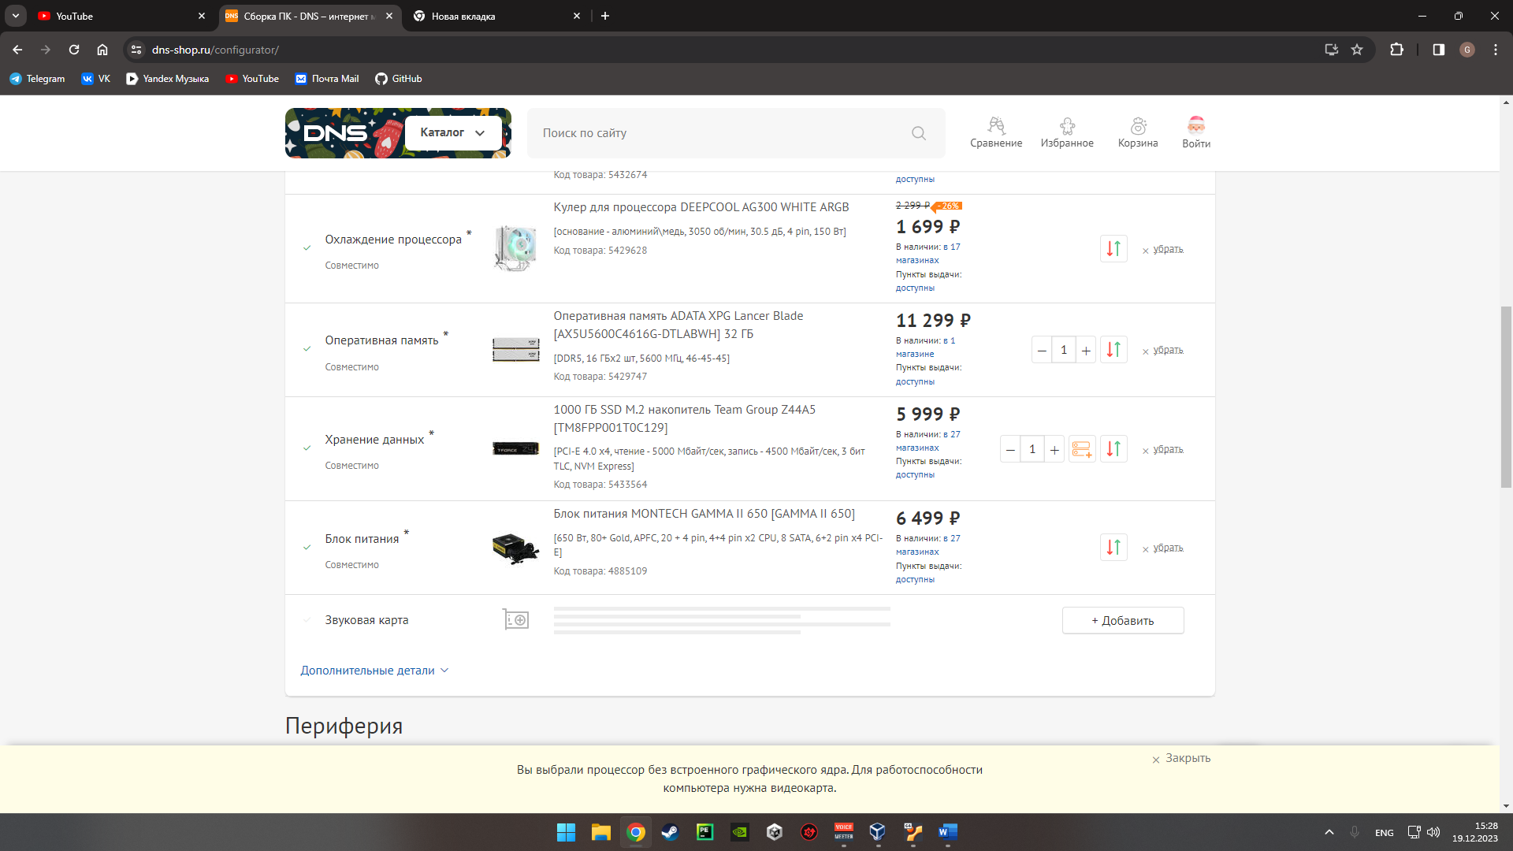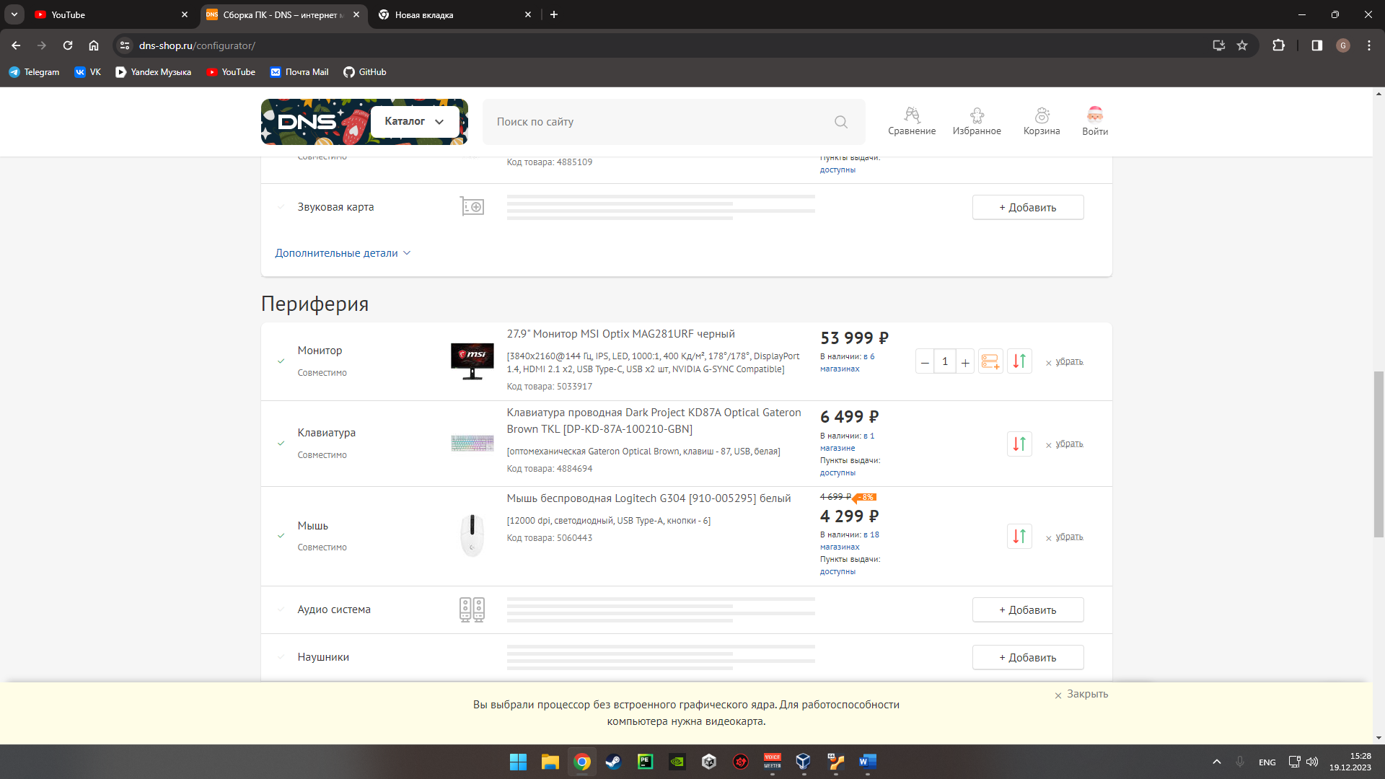

Рисунок 4-6 – сборка игрового компьютера для современных игр

Вывод: во время работы я закрепил знания в подборе компьютерных комплектующих